**ผลการเรียนและใบ certificate**

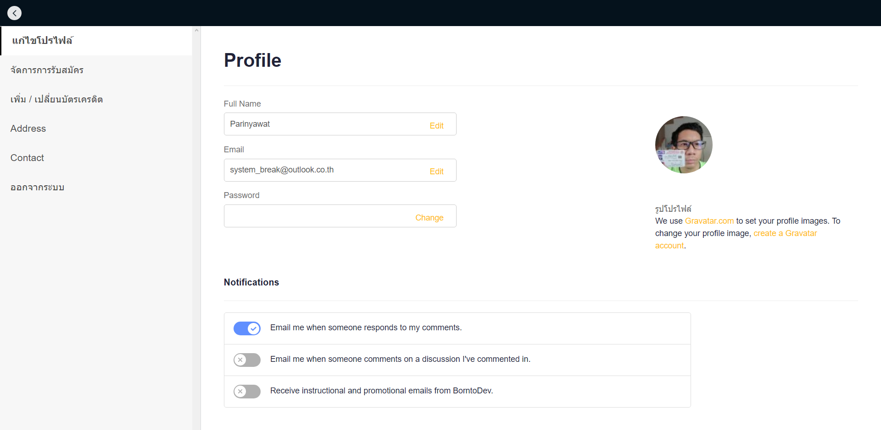

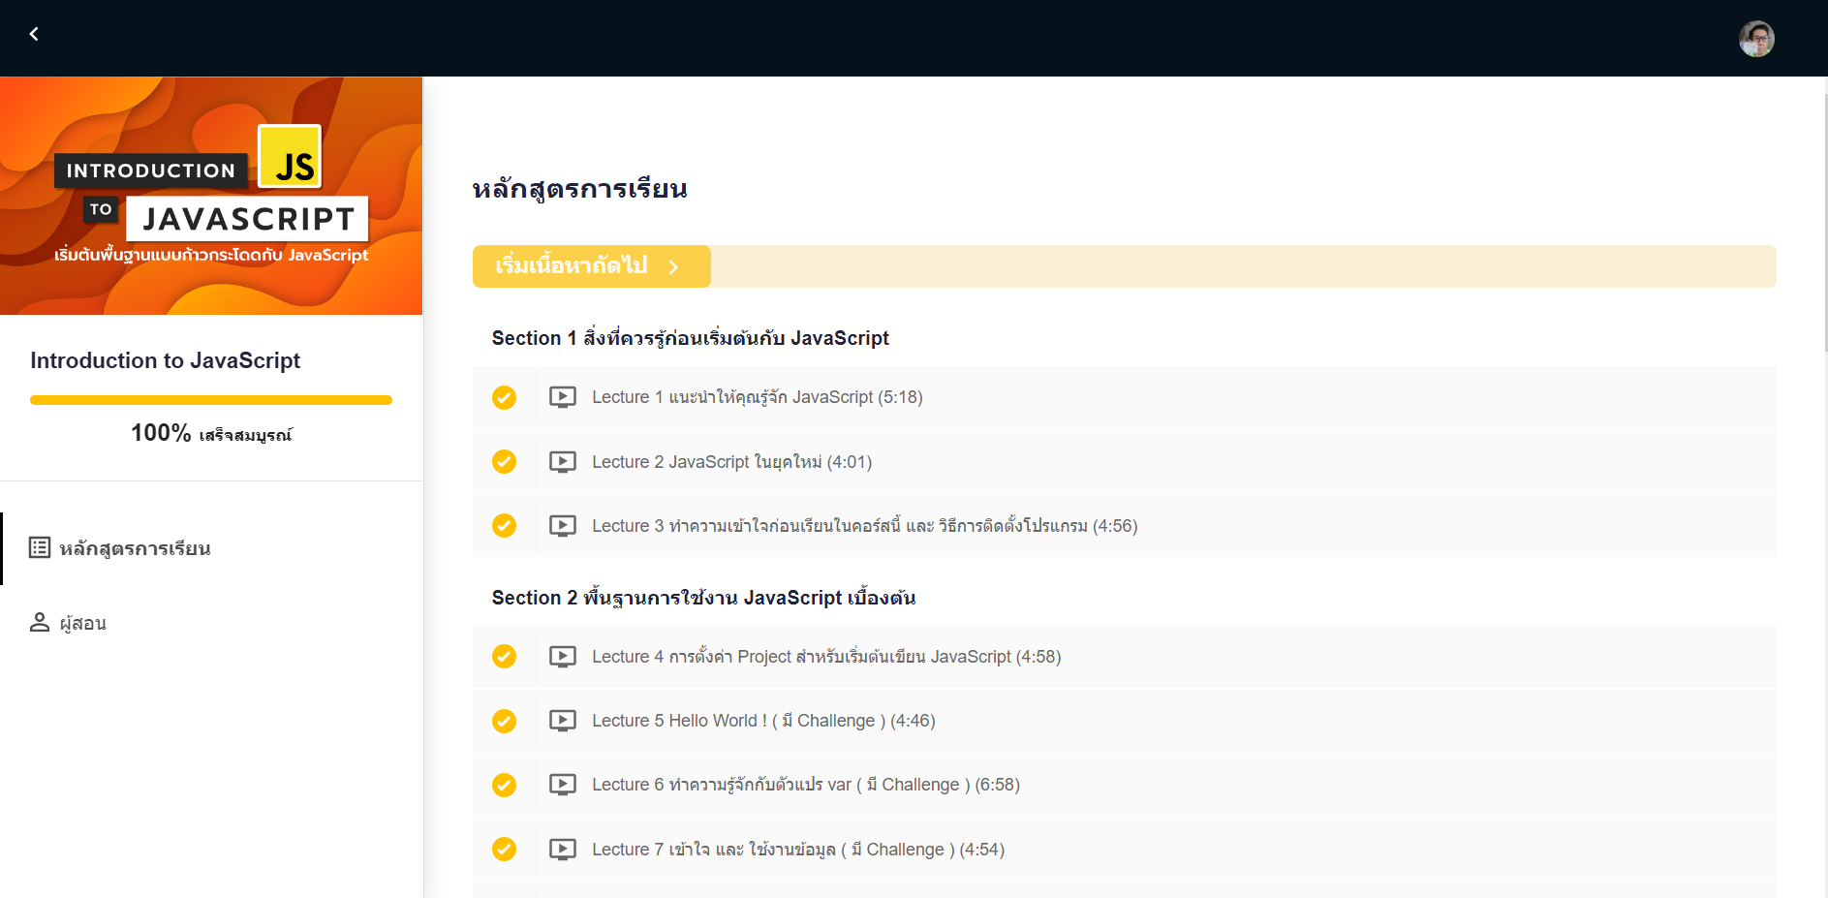

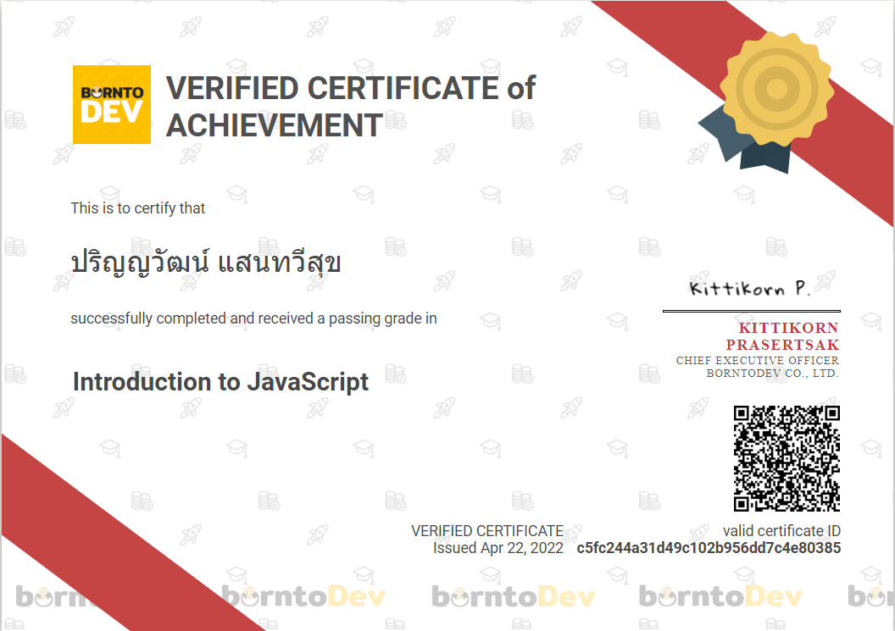

**ขั้นตอนการติดตั้งและrunโครงงาน**

1. ดาวน์โหลดและแตกไฟล์โปรแกรม
2. เปิดโฟลเดอร์โปรแกรมด้วย VS code
3. ดาวน์โหลด Live server extension
4. เลือกเปิดไฟล์ page.html
5. กดปุ่ม live server ที่มุมขวาล่างของ VS code

**ผลการ run ตัวโครงงาน**

